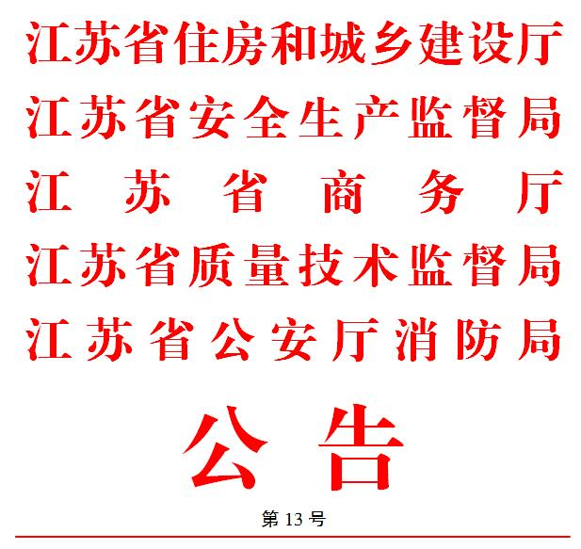

关于发布《餐饮场所使用燃气基本安全要求》的公告

为规范餐饮场所燃气安全使用行为，有效遏制餐饮场所燃气使用安全事故，我厅与省安监局、省商务厅、省质监局、省公安厅等相关部门联合制定了《餐饮场所使用燃气基本安全要求》，现予公告，自公告之日起施行。

附件：餐饮场所使用燃气基本安全要求

江苏省住房和城乡建设厅        江苏省安全生产监督局

江苏省商务厅                   江苏省质量技术监督局

 江苏省公安厅消防局

2017年5月19日

附件

餐饮场所使用燃气基本安全要求

一、基本要求

（一）建立健全安全用气责任制、用气操作规程等规章制度，制定燃气事故应急处置方案，制度、方案与燃气设施操作人员名单一并在燃气使用场所公示上墙。

（二）定期组织操作人员参加安全教育培训，掌握燃气的危害性、防爆措施及应急处置常识，熟悉燃气设施和消防设施的使用方法，熟知有关安全规定和应急处置流程。

（三）指定专人负责燃气设备的日常安全检查，并做好记录，确保设备安全可靠运行，当发现燃气泄漏时应立即采取应急处置措施，并向燃气供应企业和有关部门报告。主动接受燃气供应企业的入户安检和安全用气宣传指导，对燃气供应企业安检中发现的安全隐患应立即落实整改。

（四）餐饮场所燃气管路的设计、施工及燃气用具的安装应委托具有相应资质的单位进行，设计安装需满足国家相关技术规范的要求；选择持有合法有效《燃气经营许可证》或《江苏省瓶装燃气供应许可证》的燃气供应单位供应燃气。

二、气瓶存放要求

（一）餐饮场所存放液化石油气瓶总重量超过100 千克（折合2瓶50千克或7瓶15千克气瓶）时，应当设置专用气瓶间。存瓶总重量小于420千克时，气瓶间可以设置在与用气建筑（住宅、重要公共建筑和高层民用建筑及裙房除外）相邻的单层专用房间内，专用房间应符合《液化石油气供应工程设计规范》规定（GB51142）。存瓶总重量大于420千克时或者采用瓶组强制气化的，气瓶间应设置在与其他民用建筑间距不小于10米的独立单层建筑。存放气瓶的房间严禁有明火和堆放易燃易爆物品。

使用瓶装压缩天然气的，应当建立独立的瓶组供气站，气瓶组与其他民用建筑防火间距应当不小于18米。

使用瓶装液化天然气的，应当建立独立的瓶组气化站，气瓶组总容积小于等于2立方米时，气瓶组与民用建筑防火间距应当不小于12米。气瓶组总容积大于2立方米小于等于4立方米时，气瓶组与民用建筑防火间距应当不小于15米。

（二）液化石油气气瓶间、瓶组气化间不得设置于地下、半地下空间和通风不良场所；房间高度不低于2.2米；房间内无暖气沟、排水管、地漏及其他地下构筑物。

（三）餐饮场所设置的液化石油气气瓶间、瓶组气化间应具有明显的安全警示标志，设置燃气浓度检测报警装置，至少配备2具8kg干粉灭火器；房间内使用防爆电气设备，电器开关设置于室外。

（四）液化石油气气瓶间、瓶组气化间的其他具体设置要求应符合《液化石油气供应工程设计规范》（GB51142）和《建筑设计防火规范》（GB50016）的规定。压缩天然气瓶组供气站、液化天然气瓶组气化站的其他具体设置要求应符合《[压缩天然气](http://www.in-en.com/keylist.php?q=%E5%8E%8B%E7%BC%A9%E5%A4%A9%E7%84%B6%E6%B0%94&inner=1" \t "_blank)供应站设计规范》（GB51102）、《城镇燃气设计规范》（GB50028）和《建筑设计防火规范》（GB50016）的规定。

（五）液化石油气气相瓶和气液两相瓶必须专瓶专用，使用和备用钢瓶应当分开放置或者用防火墙隔开。

三、用气场所要求

（一）采用城市管道燃气供气方式的，用气场所的燃气调压、计量、管道、阀门等设施的设置应符合《城镇燃气设计规范》（GB50028）的规定。

（二）用气场所应当按照有关规定安装可燃气体浓度探测和报警装置，进行定期测试并记录，确保处于灵敏有效状态，并按标准配备干粉灭火器等消防器材。

（三）用气场所放置的钢瓶必须采用单瓶形式与燃气燃烧器具连接，与燃气燃烧器具的水平净距不应小于0.5米。

（四）用气场所须具备良好的通风条件，并设置满足通风需求的机械送排风装置，燃具上方应设置有效排除燃烧烟气设施。

（五）用餐场所严禁放置液化石油气钢瓶。

四、燃气设备设施要求

（一）燃气器具、气瓶、连接管及其他附件应符合现行国家标准的产品质量要求和产品技术要求，严禁使用假冒伪劣产品。

（二）使用燃气前后必须检查燃气器具是否完好、燃气开关是否可靠，发现问题要及时向具有相应资质的燃气燃烧器具安装维修企业报修或者更换。

（三）气瓶在有效使用期限内，检测标牌内容完整、清晰，不得使用无警示标签、无充装标识、过期或者报废的钢瓶。

（四）液化石油气钢瓶减压器正常使用期限为5年，密封圈正常使用期限为3年，到期或发现有问题时应当立即更换并记录。

（五）供应多台燃气灶具，应采用钢管敷设主管道；燃气主管道与多台燃气灶具连接时，应当使用双头螺纹连接的不锈钢波纹管，不锈钢波纹管的长度不得超过2米，且中间没有接口；不锈钢波纹管不得穿越墙、楼板、顶棚、门窗。

（六）单个气瓶与单台燃气灶具连接宜使用双头螺纹连接的不锈钢波纹管；当使用耐油橡胶软管时，连接两端应用卡箍紧固，软管的长度控制在1.2米到2.0米之间，且中间没有接口；严禁在软管上开设三通分流；橡胶软管应当每2年更换一次，到期或发现有老化、龟裂、腐蚀等现象时应及时更换，并建立更换记录。

五、用气操作要求

（一）认真做好点火前和用气后检查

每次点火前要先检查有无燃气泄漏，使用时保持空气流通，不要离人，使用后关好燃气总阀；每天营业结束前要指定专人检查总阀门和灶具开关是否关闭，做到人走气断，严禁在夜间无人的情况下用气熬汤。

（二）严格遵守禁止行为规定

1、禁止在不具备安全条件的场所使用、储存燃气；禁止在高层建筑以及地下、半地下空间使用液化石油气；禁止在同一室内同时使用含燃气在内的两种以上燃料。

2、禁止将安装有燃气设施的场所改为卧室、浴室或者其他违反安全用气规定的场所。

3、禁止安装、使用不符合气源要求的燃气燃烧器具，禁止擅自安装、改装、拆除燃气计量表和表前管道设施等燃气设施；禁止擅自操作公用燃气阀门。

4、禁止使用燃气明火取暖；禁止使用明火查漏。

5、禁止将燃气管道作为负重支架或者接地引线。

6、禁止加热、摔砸、倒置、曝晒燃气钢瓶；禁止私自排放钢瓶内燃气、残液或者利用钢瓶互相倒灌。

7、禁止盗用燃气；禁止改变燃气用途或者转供燃气。

（三）定期开展安全检查

定期进行燃气安全检查，日常检查的内容主要包括：

1、气瓶、管道及燃气器具是否漏气，减压阀、密封圈是否正常；

2、燃气使用场所是否保持通风良好；

3、液化气钢瓶摆放位置是否符合安全要求，是否到检测周期；

4、燃气管道及灶具连接管是否完好，连接是否稳固；

5、消防器材是否按规范配置齐全且完好有效；消防通道是否畅通，安全警示标志是否醒目；

6、可燃气体报警探头是否按规定定期送检，报警器是否完好有效。

7、未使用燃气时总阀门是否处于关闭状态。

（四）正确处置燃气泄漏和着火

发现燃气泄漏（闻到味道）时严禁点火，严禁开、关任何电器，立即关闭总阀，打开窗户，疏散人员，到室外安全处报警。气瓶着火时要用灭火器或湿的衣物等捂盖灭火后迅速关闭角阀。

六、相关法律法规、规范性文件

餐饮场所使用燃气的安全要求还应当遵守《中华人民共和国安全生产法》、《城镇燃气管理条例》、《江苏省燃气管理条例》、《国务院安委会关于深入开展餐饮场所燃气安全专项治理的通知》（安委﹝2013﹞1号）、《关于加强超大城市综合体消防安全工作的指导意见》等相关规定。